Bu raporda, sitenin nasıl çalıştığı anlatılmaktadır.

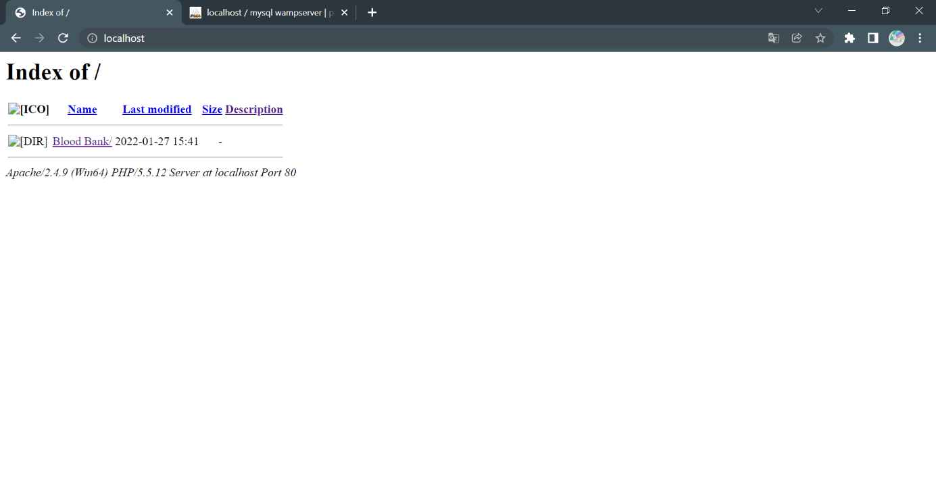Projeyi çalıştırmaya başlamadan önce Wampserver açılıp Localhost’a girilmelidir. (Benim kullandığım Wampserver’ın sürümü 2.5.) Şekil 1’de görüldüğü üzere Localhost’ta “Blood Bank” projesi seçilip açılır.

Şekil 1 – Localhost

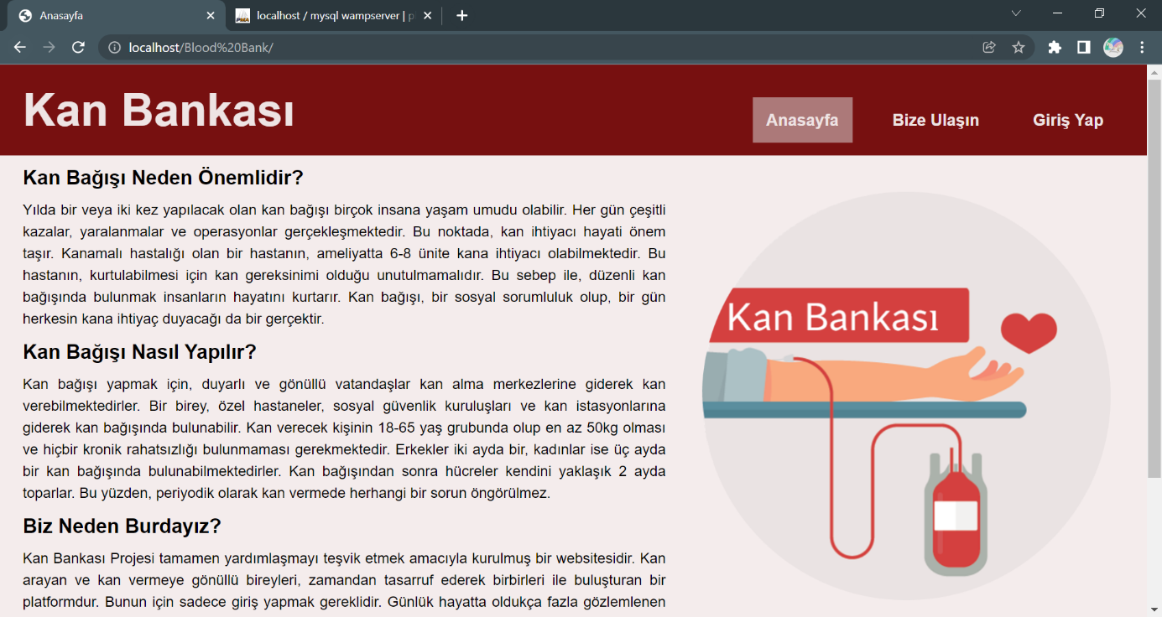 Proje açıldıktan sonra karşımıza çıkan ilk sayfa şekil 2’de yer alan ana sayfadır. Bu sayfada, kan bağışı hakkında bilgi verilip projenin amacı anlatılmaktadır. Bu sayfa için yazılan html ve css kodu “index.php” içerisinde yer almaktadır.

Şekil 2 – Anasayfa (index.php)

Başlığa göre sırayla gidilecek olunursa “Bize Ulaşın” kısmına tıklatıldığında, şekil 3’de yer alan iletişim sayfası açılır. Bu sayfada projeye ait gerçek olmayan iletişim bilgileri yer almaktadır ve Google Map aracılığıyla adres, haritada gösterilmektedir. Bu sayfa için yazılan html ve css kodu “communication.php” içerisinde yer almaktadır.

metin içeren bir resim

Açıklama otomatik olarak oluşturulduŞekil 3 – İletişim Sayfası (communication.php)

Son olarak “Giriş Yap” kısmına tıklatıldığında, şekil 4’te yer alan giriş yap sayfası açılır. Bu sayfanın görünüşü için yazılan html ve css kodu “login.php” ve bununla bağlantılı olarak giriş yapmak için yazılan kodlar ise “log.php”, “conn.php” ve “users.php” içerisinde yer almaktadır.

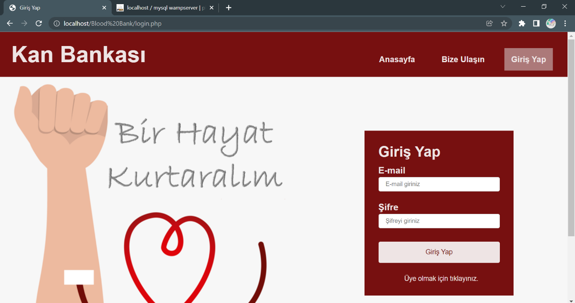Bu sayfada kullanıcı eğer üye değilse giriş yap kutucuğunun altındaki “Üye olmak için tıklayınız.” yazısına tıklar ve şekil 5’te yer alan üye ol sayfası açılır.

Şekil 4 – Giriş Yap Sayfası (login.php)

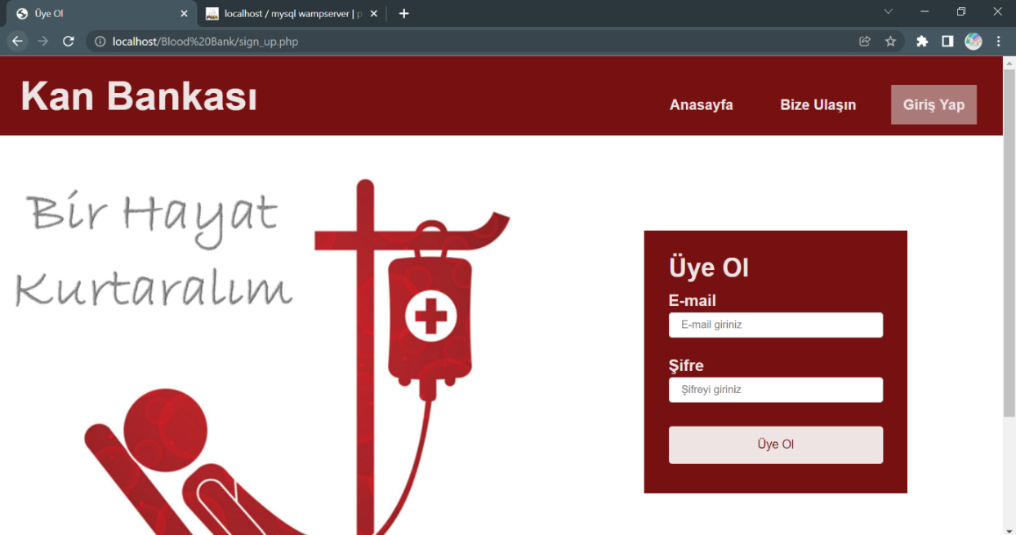Şekil 5 – Üye Ol Sayfası (sign_up.php)

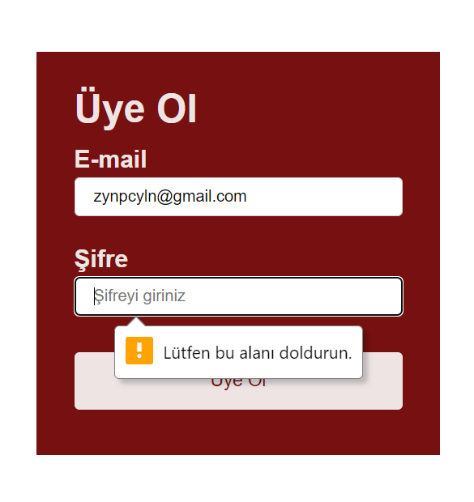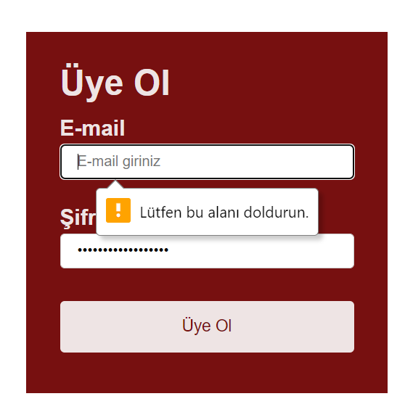Üye ol sayfasında, kullanıcı e-mail hesabını ve kendi belirleyeceği bir şifreyi girer. Herhangi birini girmediğinde şekil 6’da yer alan yazı çıkar ve o alanı doldurana kadar üye olamaz. Kullanıcı, e-mail’i ve şifreyi girdikten sonra üye ol butonuna tıkladığında şekil 7’de yer alan “Yeni kayıt oluştu.” mesajı ekranda görülür ve “Tamam” kısmına basıldığında tekrardan giriş yap sayfasına yönlendirilir.

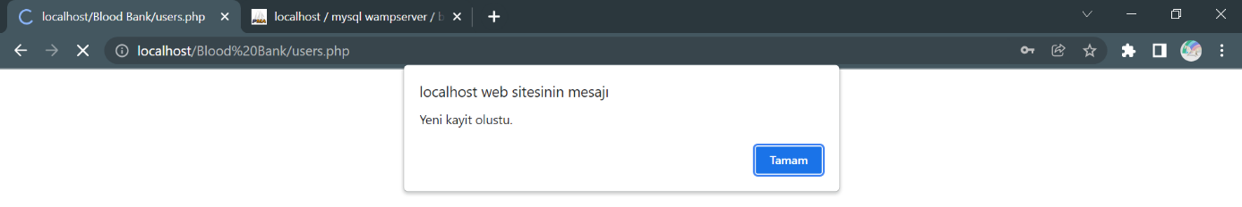Şekil 6 – E-mail veya şifre girilmediğinde çıkan uyarı

Şekil 7 – “Üye Ol” butonuna tıklatıldığında çıkan mesaj

metin, ekran görüntüsü, iç mekan içeren bir resim

Açıklama otomatik olarak oluşturulduKullanıcı üye olduktan sonra, kullanıcının e-mail ve şifre verileri PhpMyAdmin’de bulunan “users” veri tabanına işlenir. Örneğin; şekil 8’de kullanıcı üye olurken e-mail olarak [test@testmail.com](mailto:test@testmail.com), şifre olarak da 4321 girmiştir.

Şekil 8 – users Veri Tabanı (log.php, conn.php ve users.php)

metin içeren bir resim

Açıklama otomatik olarak oluşturulduGiriş yap sayfasına yönlendirilen kullanıcı veya direkt giriş yap sayfasına giren kullanıcı, bilgilerini girer ve giriş yap butonuna tıklar. Şekil 9’da görüldüğü üzere “Giriş başarılı.” mesajını alır ve “Tamam” kısmına tıkladığında kullanıcının profil sayfasına yönlendirilir.

Şekil 9 – “Giriş Yap” butonuna tıklatıldığında çıkan mesaj

Şekil 10’da da görüldüğü üzere profil sayfasında kullanıcının bilgileri gösterilir. Bu sayfa için yazılan html, css ve php kodu “profile_after_login.php” içerisinde yer almaktadır.

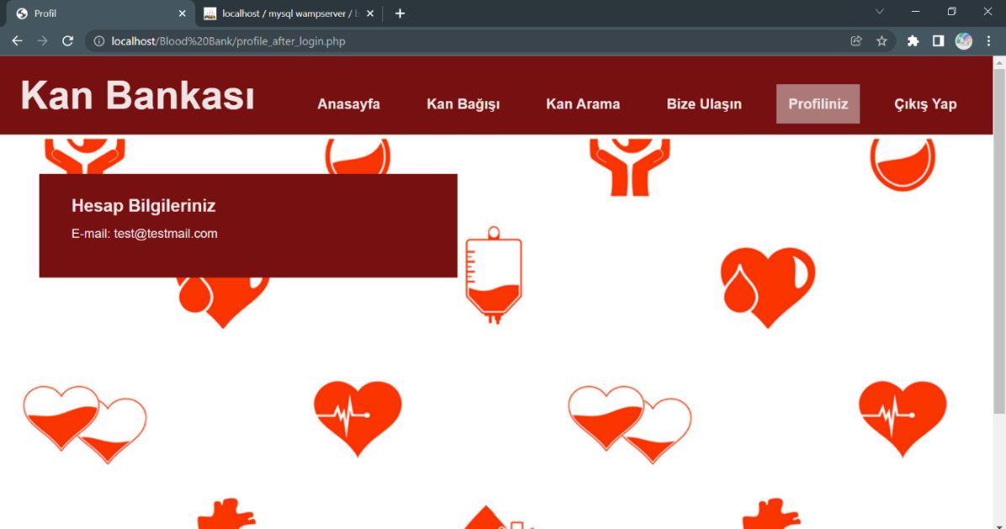Şekil 10 – Profil Sayfası (profile_after_login.php)

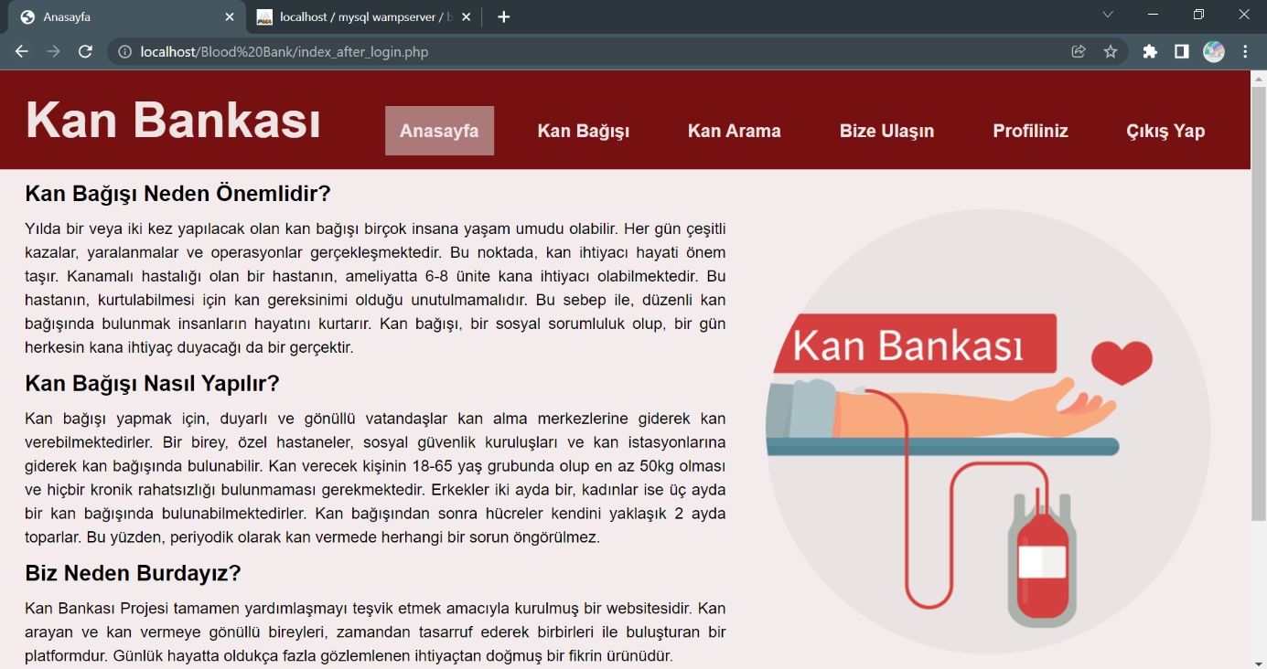Kullanıcı, “Anasayfa” ve “Bize Ulaşın” kısımlarına tıkladığında giriş yapmadan önceki sayfaların sadece başlık kısımları değişmiş hali görüntülenir. Bu sayfalar için yazılan html ve css kodu “index_after_login.php” ve “communication_after_login.php” içerisinde yer almaktadır. Bunlar da şekil 11 ve 12’de gösterilmektedir.

Şekil 11 – Giriş yapıldıktan sonra Anasayfa (index_after_login.php)

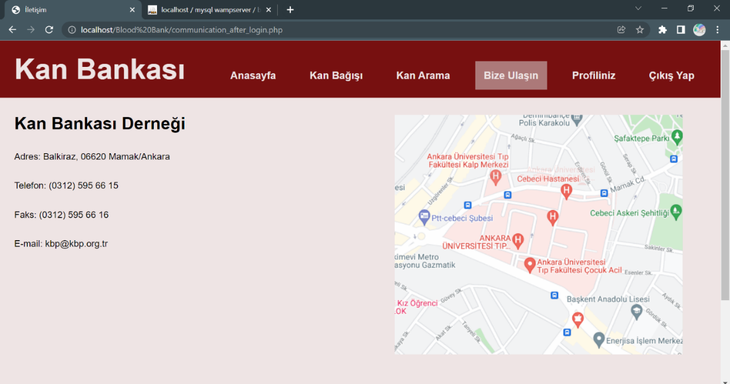Şekil 12 – Giriş yapıldıktan sonra İletişim Sayfası (communication_after_login.php)

metin içeren bir resim

Açıklama otomatik olarak oluşturulduKullanıcı, herhangi bir zamanda kan bağışında bulunmak için “Kan Bağışı” kısmına tıkladığında ekranda şekil 14’deki kan bağışı sayfası açılır. Bu sayfada kullanıcının formu doldurması gerekir. Eğer herhangi bir yeri boş bırakırsa şekil 15’deki uyarı gözükür. Formu doldurduğunda “Gönder” butonuna tıkladığında şekil 16’da gösterilen “Yeni kayıt oluşturuldu.” Mesajı ekranda görülür ve “Tamam” butonuna tıklatıldığında kan bağışı sayfasına geri döner. Formdaki tüm bilgiler şekil 13’te de görüldüğü üzere PhpMyAdmin’de bulunan “blood” veri tabanına işlenir. “Sıfırla” butonu ise formda yazılan bilgilerin silinmesi anlamına gelir. Bu sayfanın görünüşü için yazılan html ve css kodu “donate_form.php” içerisinde yer alırken formdaki bilgilerin veri tabanına işlenmesi için yazılan php kodu “application.php” içerisinde yer almaktadır.

Şekil 13 – blood Veri Tabanı (application.php)

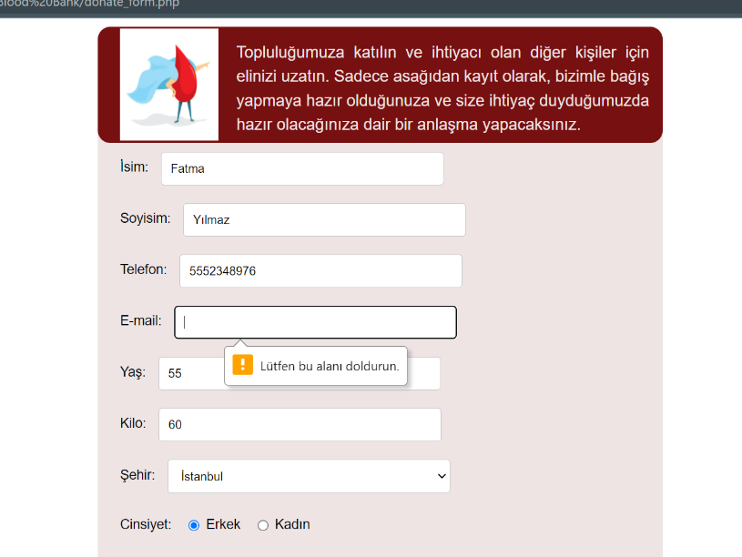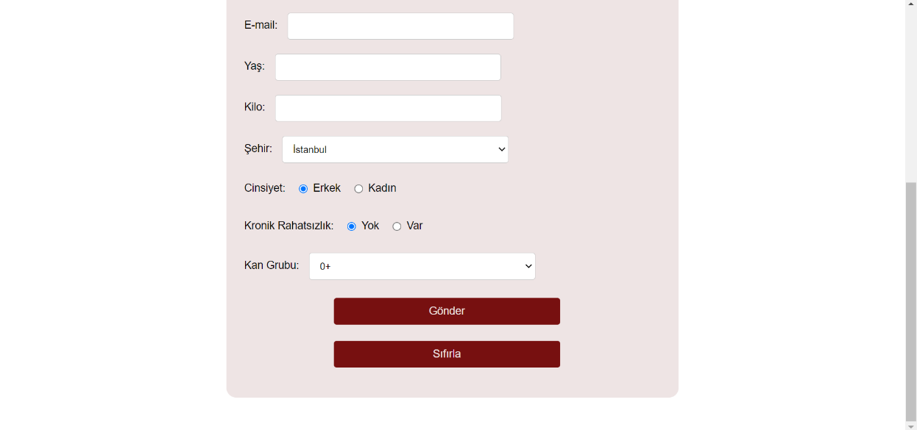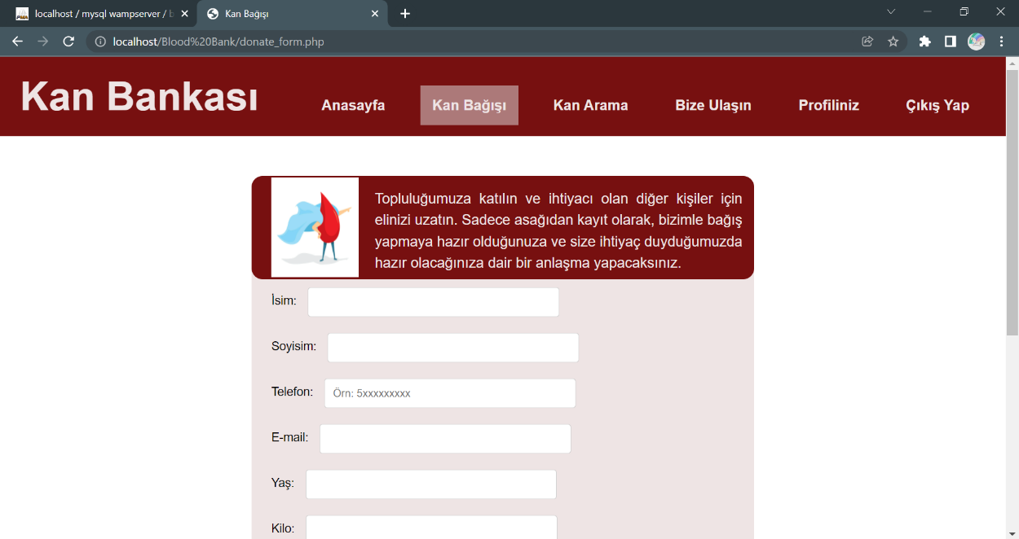Şekil 14 – Kan Bağışı Sayfası (donate_form.php)

Şekil 15 – Herhangi bir bilgi girilmediğinde çıkan uyarı

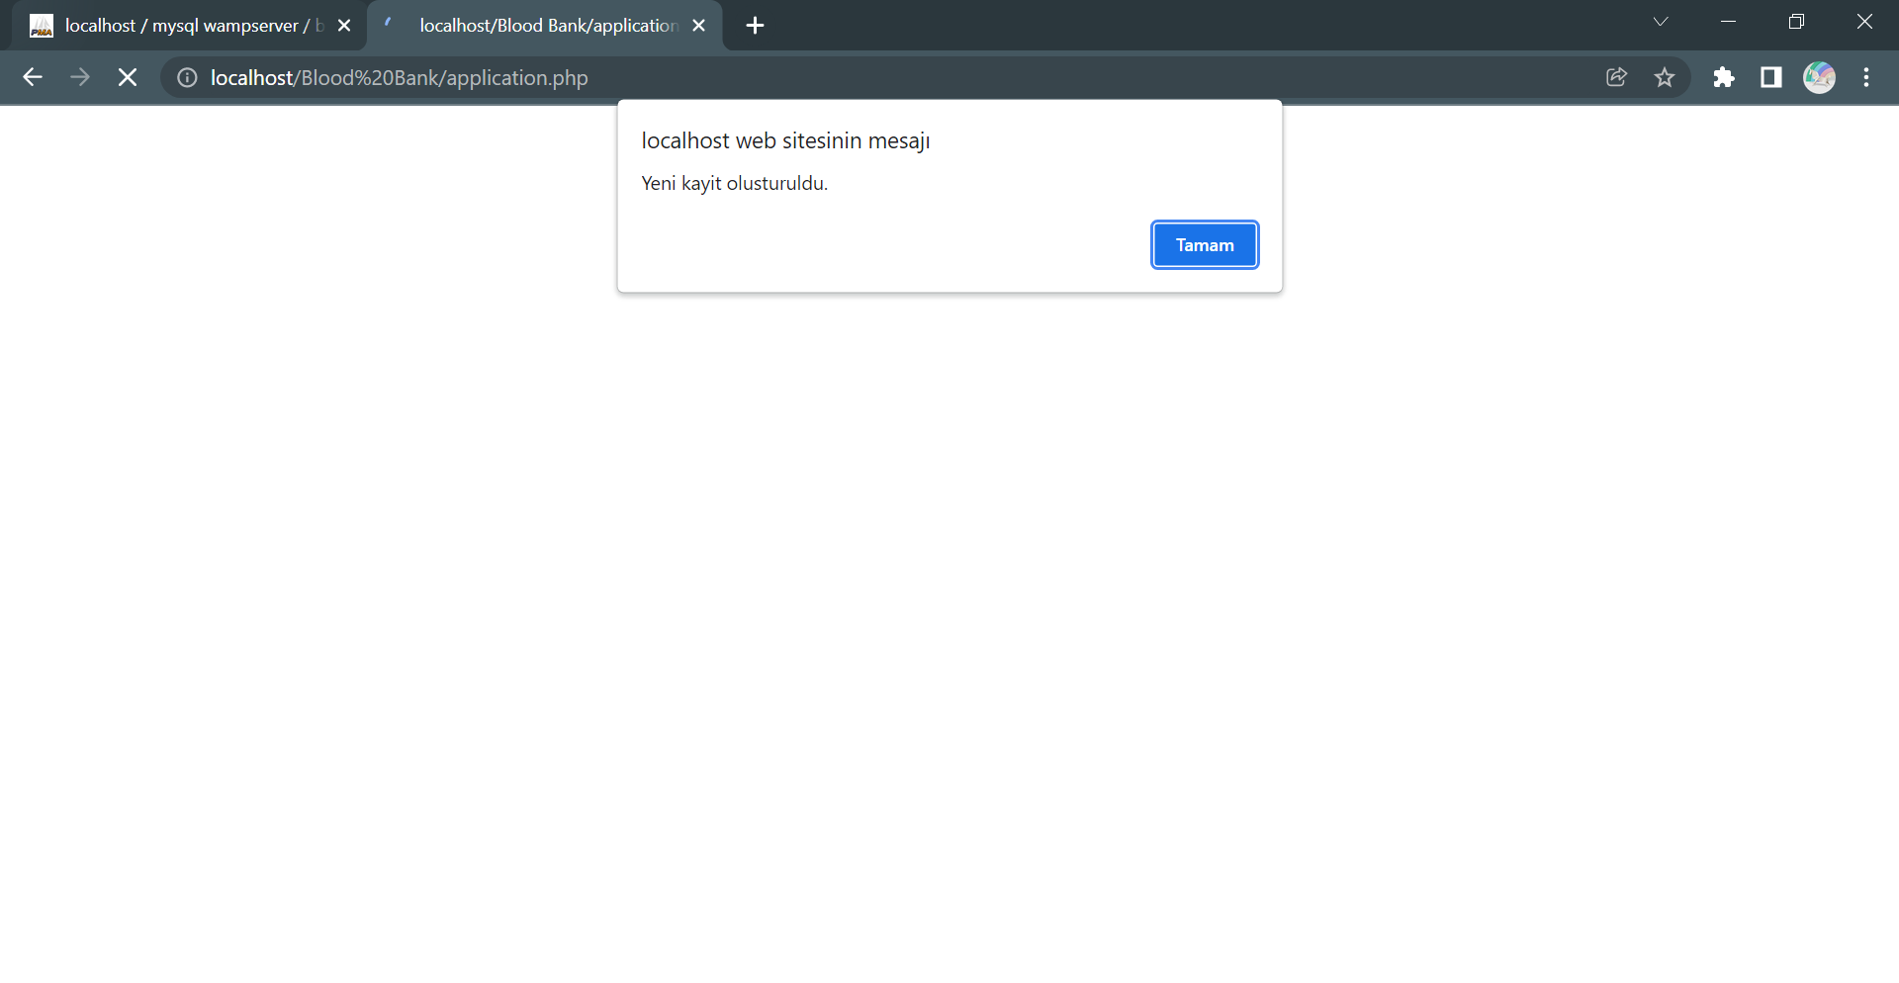

Şekil 16 - “Gönder” butonuna tıklatıldığında çıkan mesaj

metin içeren bir resim

Açıklama otomatik olarak oluşturulduKullanıcı, kan aramak istediğinde “Kan Arama” kısmına tıklar ve şekil 17’da yer alan kan arama sayfası açılır. Kullanıcı, ihtiyacı olan kan grubu ve şehri girip “Ara” butonuna tıklar. Eğer girdiği bilgilere göre bağışçı bulunursa şekil 18’de gösterilen “Kayıt bulundu.” yazısı görüntülenir ve “Tamam” butonuna tıklatıldığında kan arama sonuçları sayfası açılır. Örneğin; şekil 19’da kullanıcı kan grubu olarak AB+ ile şehir olarak da Antalya’yı seçmiş ve ona uygun bağışçı bilgileri görüntülenmiştir. Bu sayede kullanıcı, bağışçının iletişim bilgilerine ulaşıp iletişime geçebilir. Eğer girdiği bilgilere göre bağışçı bulunamazsa şekil 20’de gösterilen “Kayıt bulunamadı.” mesajı görüntülenir ve “Tamam” butonuna tıklatıldığında kan arama sayfası açılır ve boş tablo gösterilir. Kan arama sayfası için yazılan html, css ve php kodu “donation_search.php” içerisinde yer alırken kan arama için yazılan php kodu “search.php” içerisinde yer almaktadır. Kan arama sonuçları sayfası için yazılan html, css ve php kodu “donation_table.php” içerisinde yer almaktadır.

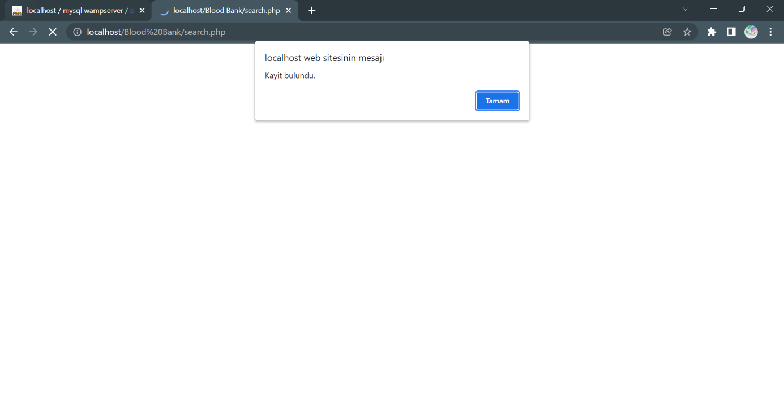Şekil 17 – Kan Arama Sayfası (donation_search.php)

Şekil 18 – “Ara” butonuna tıklatıldığında kayıt var ise çıkan mesaj

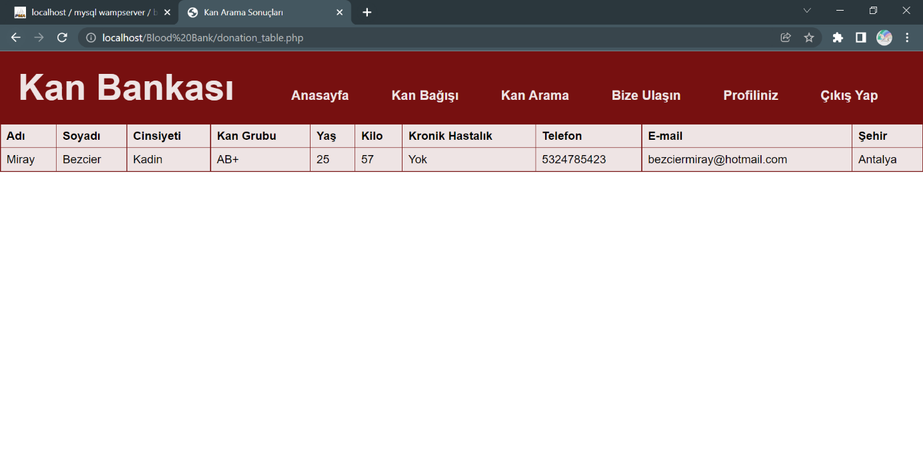Şekil 19 – Kan Arama Sonuçları Sayfası (donation_table.php)

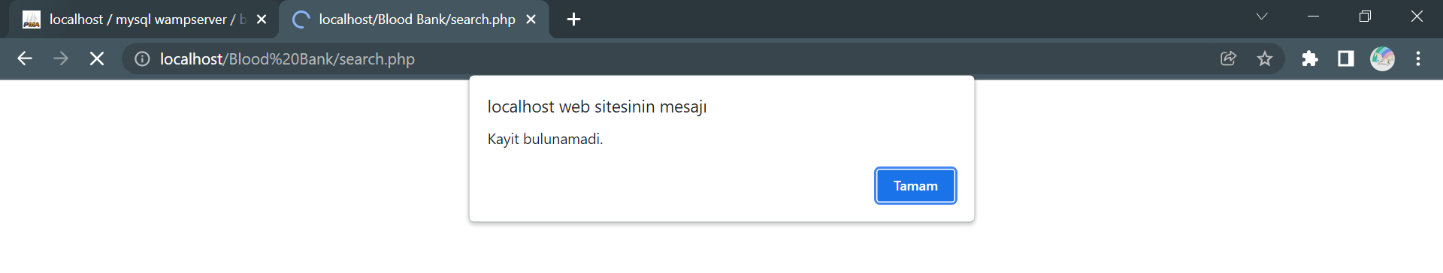

Şekil 20 – “Ara” butonuna tıklatıldığında kayıt yok ise çıkan mesaj

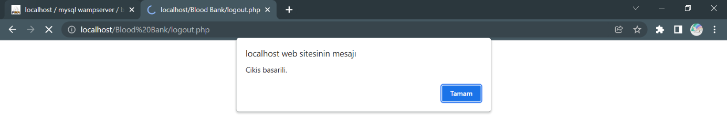Son olarak kullanıcı, “Çıkış Yap” kısmına tıkladığında ise şekil 21’de yer alan çıkış başarılı.” mesajı görüntülenir ve “Tamam” butonuna tıklatıldığında giriş yap sayfasına geri döner. Bu sayfa için yazılan php kodu “logout.php” içerisinde yer almaktadır.

Şekil 21 – Çıkış Yap kısmına tıklatıldığında çıkan mesaj